Introducción a Docker y Kubernetes
UD 07. Caso práctico 04 - cTop y Glances, monitores de Docker en consola

Autor: Sergi García Barea
Actualizado Enero 2026
Licencia


Reconocimiento – NoComercial - CompartirIgual (BY-NC-SA): No se permite un uso comercial de la obra original ni de las posibles obras derivadas, la distribución de las cuales se debe hacer con una licencia igual a la que regula la obra original.
Nomenclatura
A lo largo de este tema se utilizarán distintos símbolos para distinguir elementos importantes dentro del contenido. Estos símbolos son:

📖 Importante

❕ Atención

💬 Interesante
1. Introducción 2
2. Instalando “cTop” 3
3. Iniciando y utilizando “cTop” 3
4. Instalando “Glances” y puesta en marcha 4
5. Bibliografía 4

UD07. Caso práctico 04

Introducción
En este caso práctico vamos a tratar con dos herramientas de consola utilizadas para monitorizar información de nuestros contenedores Docker: “cTop” y “Glances”.

Instalando “cTop”
En esta parte del caso práctico vamos a instalar y probar “cTop”, un monitor de contenedores Docker al estilo de “Top” para procesos. Además, incluye algunas ligeras utilidades para gestión de Docker desde consola. Su website oficial es https://ctop.sh/, que nos enlaza con su repositorio oficial de Github https://github.com/bcicen/ctop

En la sección de su web https://github.com/bcicen/ctop#install se definen distintas formas de instalar “cTop”. En sistemas Linux recomendamos la siguiente:

En primer lugar, descargamos el comando en “/usr/local/bin”:
sudo wget https://github.com/bcicen/ctop/releases/download/v0.7.7/ctop-0.7.7-linux-amd64 -O /usr/local/bin/ctop
y tras ello, damos permisos de ejecución al fichero descargado con
sudo chmod +x /usr/local/bin/ctop
“cTop” se instalará dentro de “/usr/local/bin”. En pantalla obtendremos algo similar a:
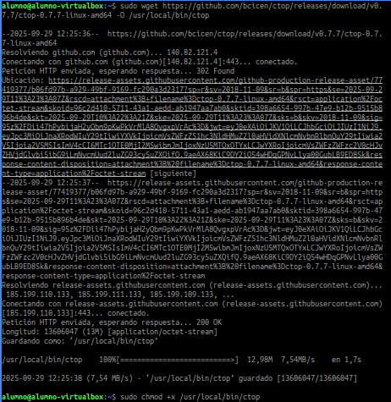

Iniciando y utilizando “cTop”
Para poner en marcha “cTop”, simplemente deberemos escribir lo siguiente en consola:
ctop
y nos aparecerá una interfaz similar a esta mostrando contenedores en ejecución:
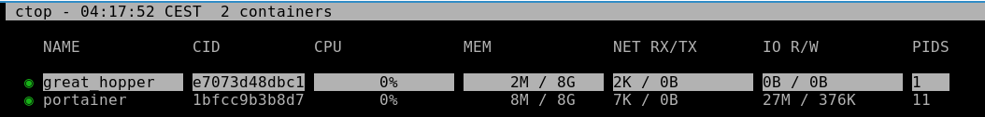
Para movernos entre los contenedores, utilizaremos los cursores teclado. Si pulsamos “intro” se nos mostrarán algunas opciones del contenedor seleccionado como se ve en la siguiente imágen:
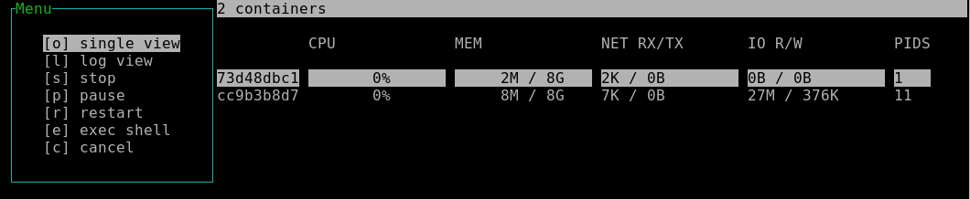
Estas opciones permiten:
- Observar vista detallada del contenedor (single view).
- Observar logs del contenedor.
- Lanzar/Detener/pausar/reiniciar el contenedor.
- Lanzar una shell asociada a ese contenedor.
- Cancelar acción.
Además de las citadas, algunas de las teclas más importantes son:
- Tecla “s”: nos permite elegir el criterio de ordenación de los contenedores mostrados.
- Tecla “l”: nos permite observar los logs del contenedor seleccionado.
- Tecla “r” : invierte el orden de los contenedores.
- Tecla “f”: permite filtrar contenedores por nombre.
- Tecla “c”: permite elegir qué columnas mostrar.
- Tecla “a”: permite mostrar/ocultar contenedores parados.

Instalando “Glances” y puesta en marcha
“Glances” es un monitor de recursos del sistema multiplataforma. Su documentación está disponible en https://glances.readthedocs.io/en/latest/index.html.
Para instalar “Glances” en Ubuntu, sencillamente haremos:
sudo apt install glances
Una vez instalado, accederemos simplemente ejecutando el siguiente comando
glances
Obtendremos un resultado similar a este, donde hay información del sistema, incluida información relacionada con los contenedores
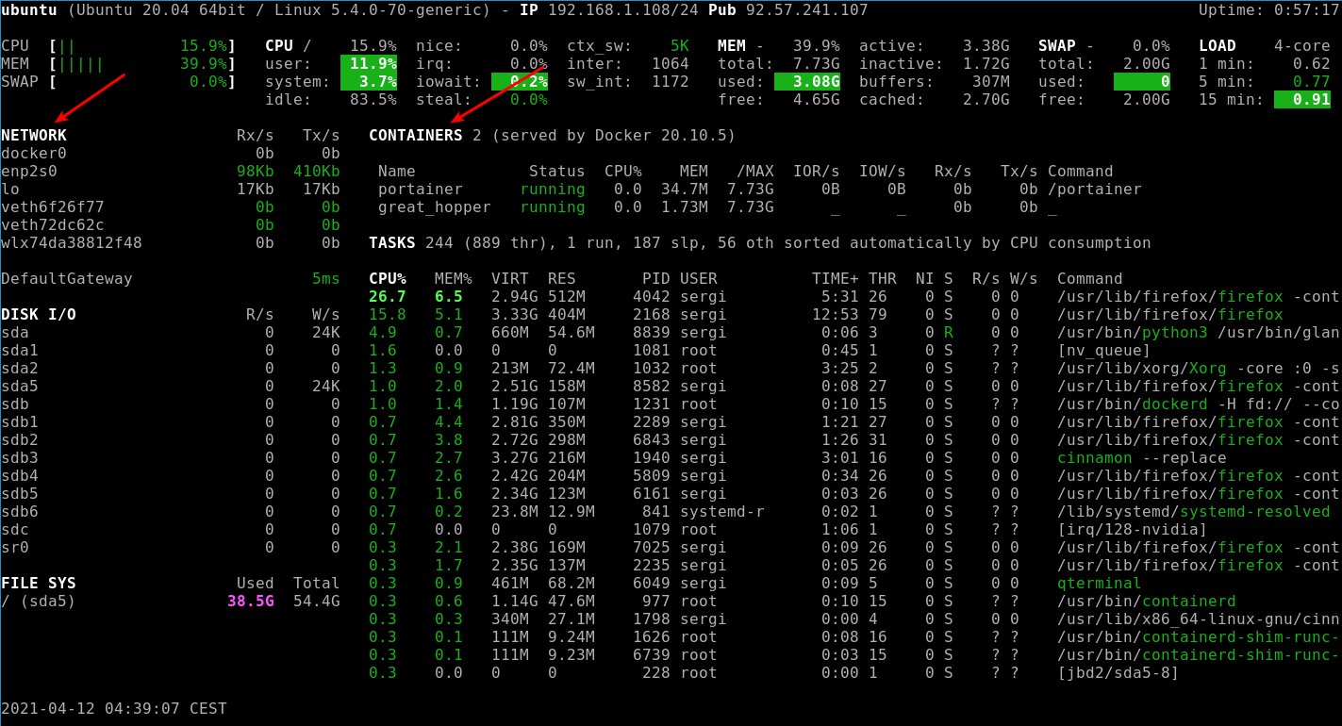

Bibliografía
[1] Docker Docs https://docs.docker.com/
[2] cTop https://ctop.sh/ y https://github.com/bcicen/ctop
[3] Glances https://glances.readthedocs.io

